2024年3月8日今日动态
今天是星期五，晴天。共有18位小朋友来园，请假7人，其中吴燚、熊梓轩、汪雪婷、王婉苏、顾语汐、熊梓轩请事假，程诺请病假。
周发展目标：
1.知道三月八日是妇女节，感受妈妈对孩子的爱。
2.尝试用多种方法表达自己对妈妈的爱，愿意为家人做一些力所能及的事。
一、户外活动
爱玩是孩子们的天性，丰富多彩的户外体育游戏活动是孩子们健康成长的源泉。针对幼儿好动好玩的年龄特点，每天坚持户外活动，是幼儿园的基本活动之一。今天我们的户外区域是跑道区，我们进行了骑小车的游戏。
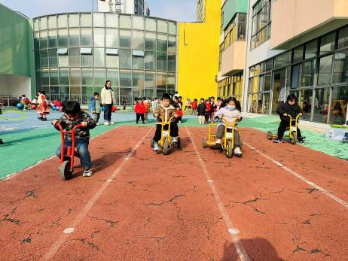  冲啊！看谁最快！ | 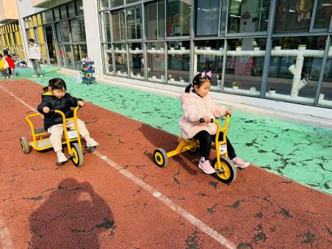  在自己的跑道上驰骋。 | 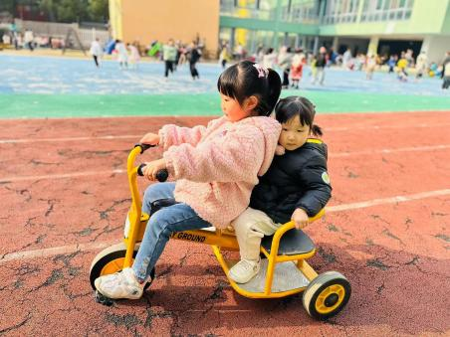  我还能带得动小朋友呢。
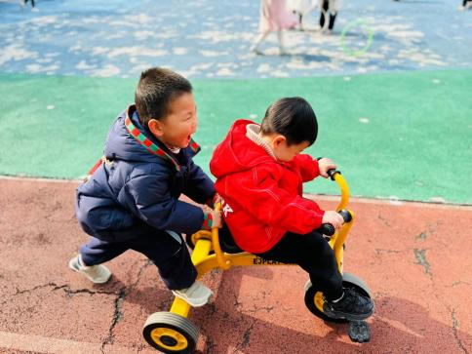  助力向前冲！ | 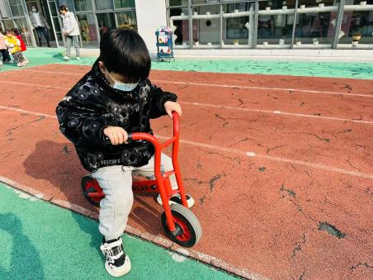  这个车子怎么不听话呢？ | 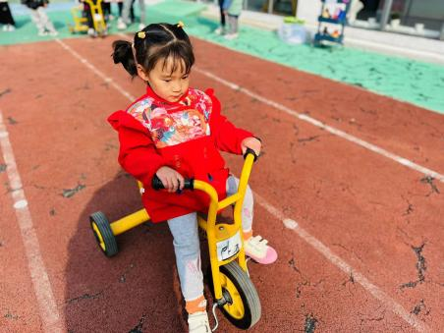  道路千万条，安全第一条。
二、数学《学做3以内的点卡》
点卡是用来表示物体的数量。本次活动欲引导幼儿感知点卡，认识3以内的点卡上的点的摆放规律，并在此基础上，正确点数物品总数，再根据总数匹配相应的点卡。
表扬这些小朋友能根据数量制作匹配相应的点卡：刘郑勋、张竹青、夏一心、顾晨怡、郭静悠、蔡娅宁、殷颂惜、孙思淼、褚浩宸、徐旻玥、张铭昊、金文哲。
表扬这些小朋友能按要求进行操作，养成良好的操作习惯：丁秋铭、官同羽、赵奕承、顾羽汐。
希望这些小朋友回家能多加练习学做3以内的点卡：徐燃、易筱曦、梁佳硕。
三、家园配合
1.周一～周四，延时班放学时间：16:30，周五没有延时班，统一放学时间：15:30。
2.初春的柔风，吹来了最美的女神节日，在这里先祝福妈妈、奶奶、外婆们节日快乐！为了激发宝贝们爱奶奶、爱外婆、爱妈妈的情感。从单向接受爱，到学着体会爱，进而学会表达爱，萌发关爱亲人的意识❤！我们这周带领宝贝们亲手制作了美丽的花朵，还有可爱的手势舞祝福哦～请接收来自小四班宝贝们的祝福吧。

